

ZARZĄDZANIE BAZAMI SQL I NoSQL

Projekt systemu wypożyczalni filmów

Zespół projektu: Prowadzący projekt:

- Mateusz Kierepka, Gr. 6.6
- Hubert Kiszka, Gr. 6.6 – kierownik
mgr inż. Albert Rachwał

3. Mateusz Kłos, Gr. 6.6

Lublin, 2025

Spis treści
1. Opis słowny i motywacje wykonania bazy danych 3
2. Wyodrębnienie niezbędnych tabel 4
3. Diagram bazy danych 5
4. Wypełnienie bazy danymi 6
5. Prezentacja działania zapytań pobierających dane z bazy 7
6. Prezentacja działania zapytań edytujących i usuwających dane 13
7. Zarządzanie użytkownikami, prezentacja działania użytkowników z różnymi zestawami uprawnień 14
8. Kopia zapasowa, import i eksport 16
9. Przykład tworzenia wyzwalaczy 17

Opis słowny i motywacje wykonania bazy danych

Wypożyczalnia filmów wymaga odpowiedniej bazy danych, która umożliwi efektywne zarządzanie biblioteką filmów i danymi użytkowników. Głównym zadaniem bazy jest przechowywanie danych klientów, którzy korzystają z usług wypożyczalni, informacji o filmach dostępnych do wypożyczenia, a także szczegółów dotyczących historii oglądania oraz opinii użytkowników na temat filmów. Ponadto przechowuje informacje na temat planów subskrypcji, metod płatności i historii transakcji.
Użytkownicy wypożyczalni będą mogli tworzyć swoje konta, zarządzać swoimi subskrypcjami, wypożyczać wybrane przez siebie pozycje filmowe, zapisywać je jako ulubione, wystawiać oceny i pisać recenzje oraz śledzić historię oglądania.
Baza przechowuje szczegółowe informacje na temat filmów takie jak tytuł, opis, kategoria, rok wydania, obsada, reżyser, ocena i dostępne wersje językowe. Dzięki temu użytkownicy mogą łatwo wyszukiwać i filtrować filmy według różnych kryteriów.
Użytkownicy mogą wybrać jeden z planów subskrypcyjnych, które różnią się ceną, okresem trwania i oferowanymi korzyściami lub alternatywnie mają możliwość wypożyczania pojedynczych filmów bez konieczności subskrypcji.
Przechowywanie historii oglądania filmów przez użytkowników platformy umożliwia śledzenie ich aktywności, co pozwala na lepsze dostosowanie oferty do ich preferencji oraz analizę obecnych trendów.

Wyodrębnienie niezbędnych tabel

Baza danych składa się z 23 tabel, które tworzą spójny system zarządzania treściami, użytkownikami i płatnościami:
- PaymentCurrencies - przechowuje obsługiwane waluty
- PaymentMethods - zawiera dostępne metody płatności
- Categories - przechowuje różne gatunki filmowe
- SubscriptionPlans – zawiera dostępne plany subskrypcji dla użytkowników
- MembershipStatus - definiuje statusy subskrypcji
- Languages - przechowuje dostępne języki w systemie
- Addresses - zawiera szczegółowe informacje o adresach użytkowników
- Users - przechowuje dane osobowe, dane logowania użytkowników oraz powiązanie z adresami
- Actors - zawiera dane o aktorach
- Directors - przechowuje dane o reżyserach
- Movies - zawiera dane o filmach dostępnych w serwisie
- Subtitles - przechowuje napisy do filmów w różnych językach
- AudioTracks - zawiera dubbing do filmów w różnych językach
- Favourites - przechowuje ulubione filmy użytkowników
- Memberships - zawiera dane o członkostwie użytkownika, dacie rozpoczęcia i zakończenia subskrypcji oraz statusie
- Ratings - przechowuje oceny filmów (1-5)
- Reviews - zawiera recenzje filmów
- WatchHistory – przechowuje historię oglądanych filmów przez użytkownika.
- Payments – zawiera informacje o dokonanych płatnościach
- Rentals - przechowuje informacje o wypożyczonych filmach
- MovieCategory – zawiera filmy z określonych kategorii
- MovieActor - przechowuje aktorów grających w danych filmach
- MovieDirector – zawiera reżyserów określonych filmów

Diagram bazy danych

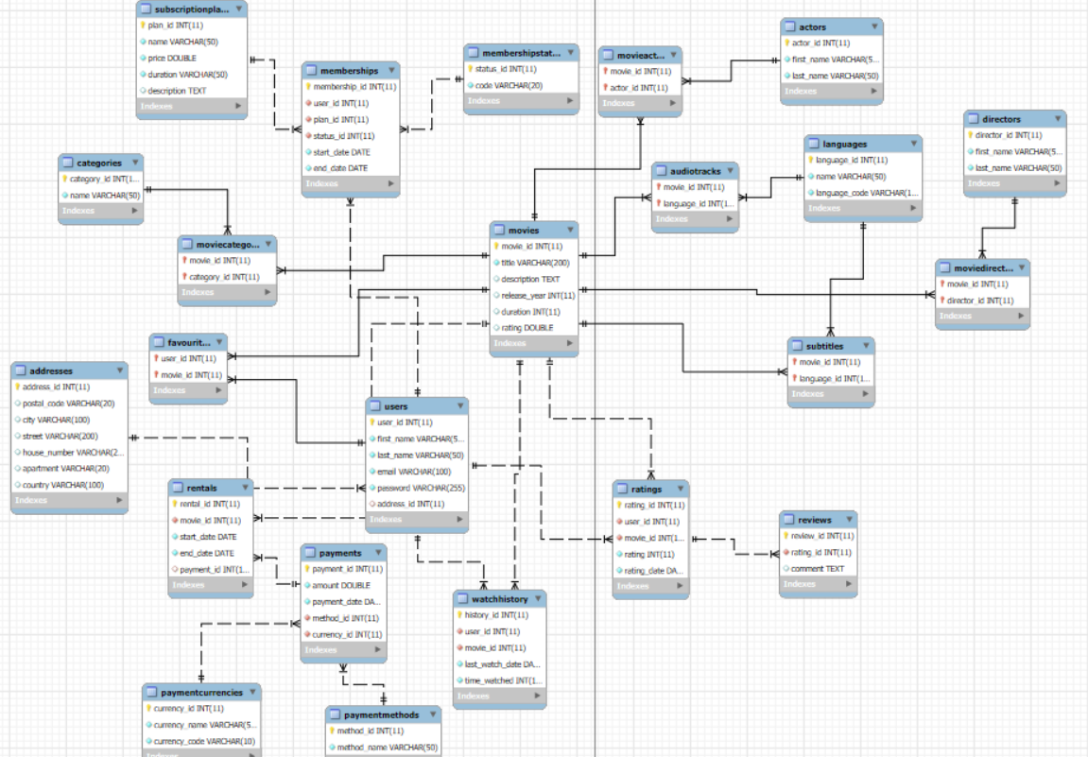
Rysunek 1. Diagram bazy danych dla projektu wypożyczalni filmów

Wypełnienie bazy danymi

Baza została wypełniona przykładowymi danymi, w załączniku do pracy został zamieszczony kod zawierający zapytania INSERT.
Poniżej przedstawiono przykładowe polecenia wypełniający bazę danymi:

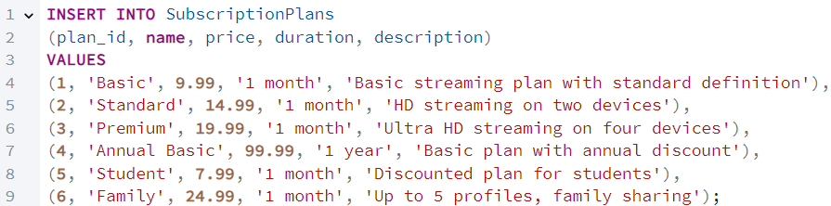

Rysunek 2. Zapytanie INSERT wypełniający tabelę SubscriptionPlans

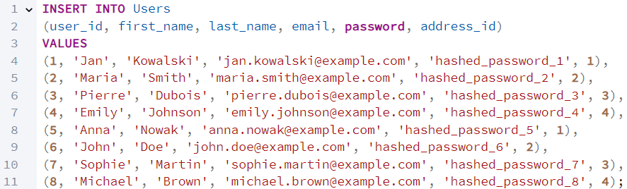

Rysunek 3. Zapytanie INSERT wypełniający tabelę Users

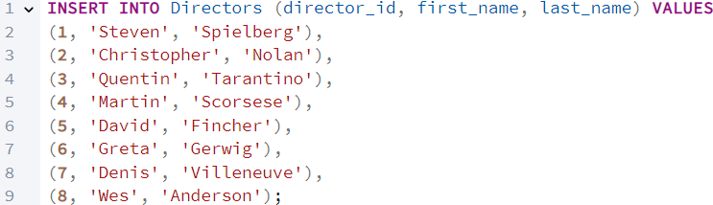

Rysunek 4. Zapytanie INSERT wypełniający tabelę Directors

Prezentacja działania zapytań pobierających dane z bazy

- 10 Najpopularniejszych filmów

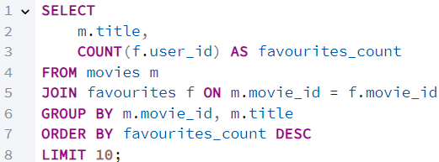

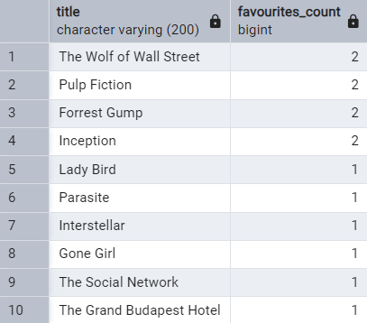
- Liczba użytkowników z aktywną subskrypcją

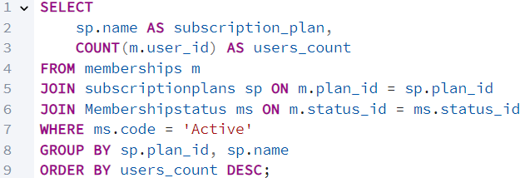
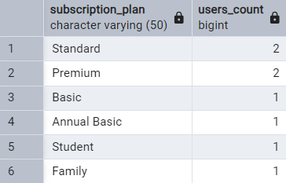

- Liczba zarobków z subskrypcji z konkretnego miesiąca
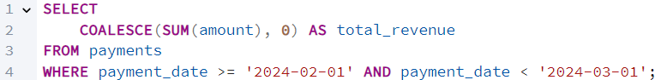
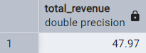

- Osoby, które obejrzały najwięcej filmów

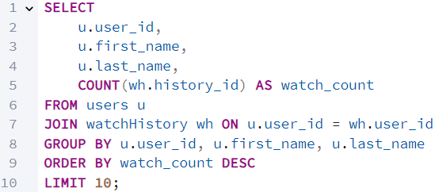
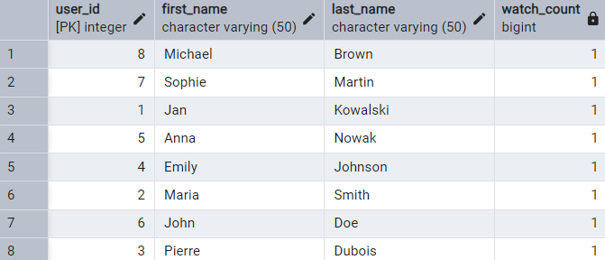

- Filmy z najwyższą średnią ocen (liczymy tylko te które mają ponad 10 ocen wystawionych)

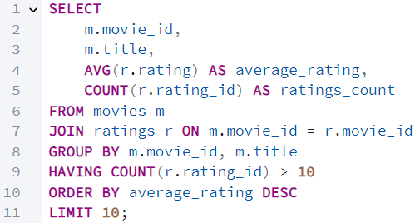

- Najbardziej popularne kategorie bazując na czasie oglądania

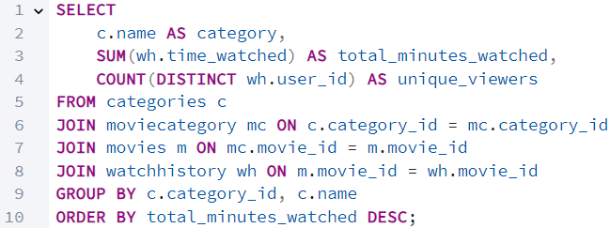
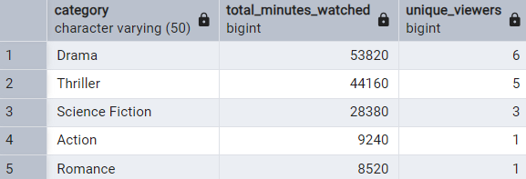

- Zyski na podstawie metody płatności oraz walucie za ostatni kwartał

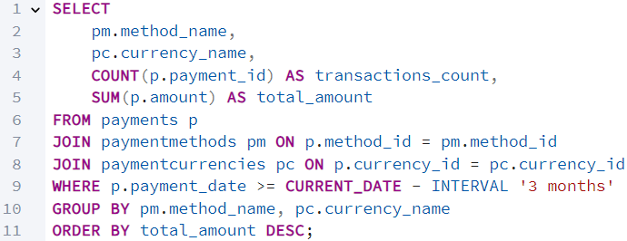

- Rozkład użytkowników na podstawie kraju pochodzenia

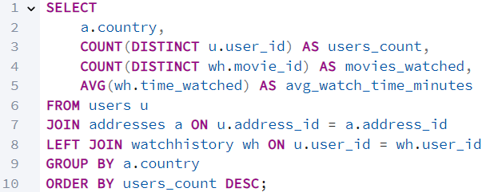
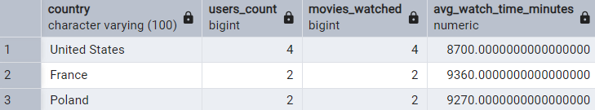

- Reżyserowie których filmy cieszą się największym zainteresowaniem

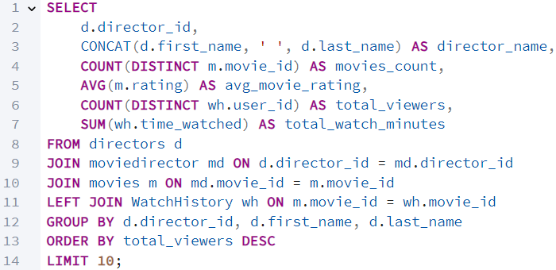
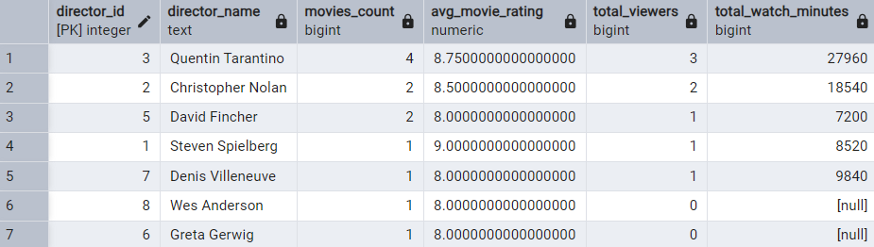

- Najczęściej wypożyczane filmy z ostatniego kwartału

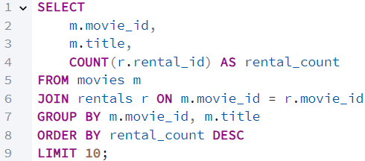
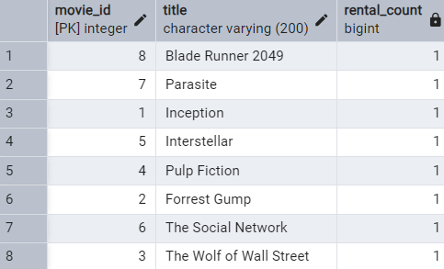

- Filmy z napisami po angielsku i niemiecku

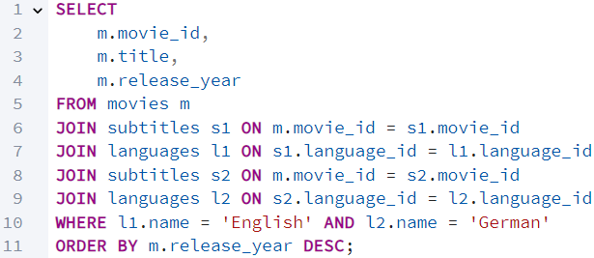
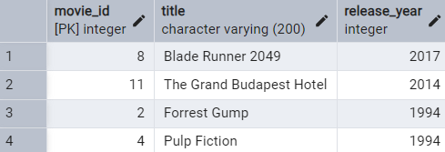

- Najgorzej oceniane filmy

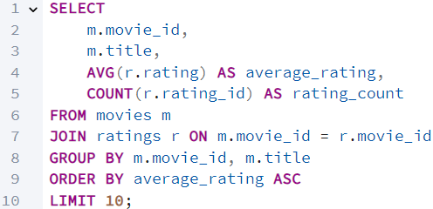
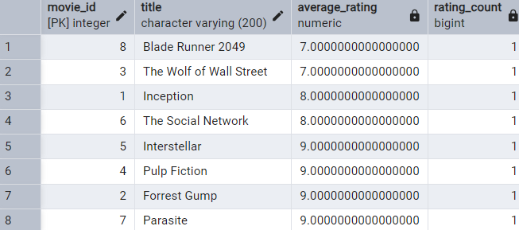

- Użytkownicy, których subskrypcja kończy się w ciągu najbliższego miesiąca

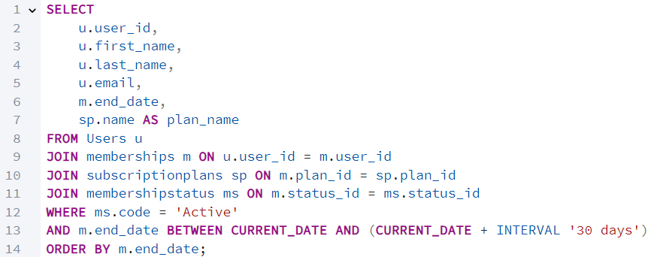

- Aktorzy, którzy wystąpili w co najmniej 3 filmach

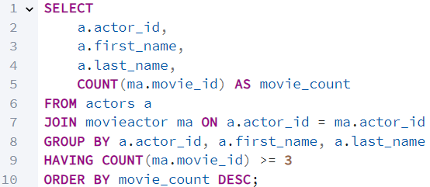
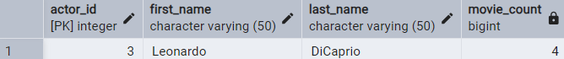

- Najpopularniejsze filmy wśród użytkowników z polski

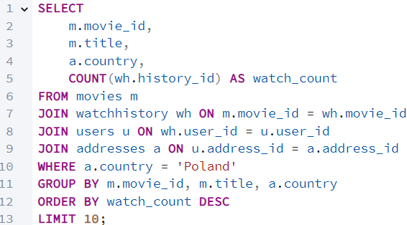
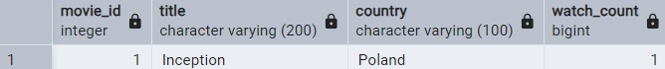

- Średnia ocena filmów po kategoriach

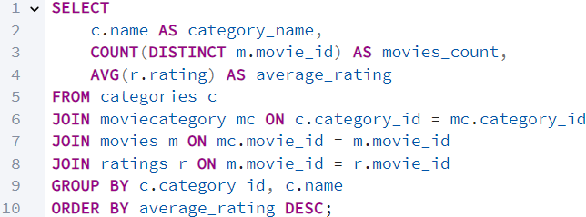
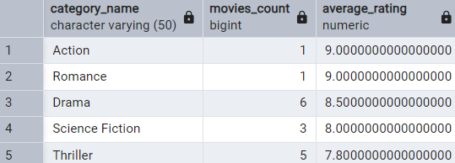

Prezentacja działania zapytań edytujących i usuwających dane

- Zapytanie edytujące cenę planu subskrypcji o id = 1

- Zapytanie usuwające użytkownika o id = 5

Zarządzanie użytkownikami, prezentacja działania użytkowników z różnymi zestawami uprawnień

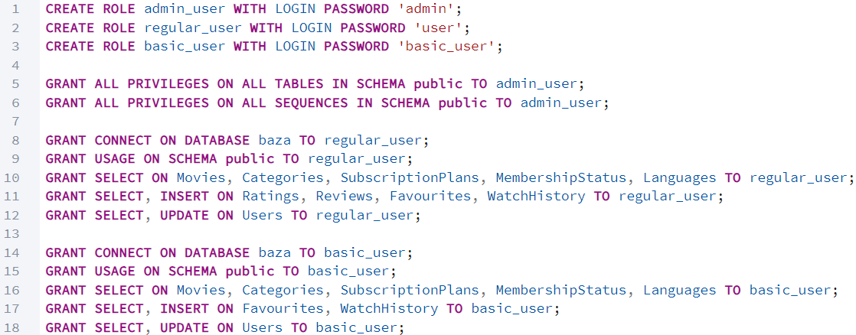
Rysunek 5. Stworzenie użytkowników i przypisanie im praw

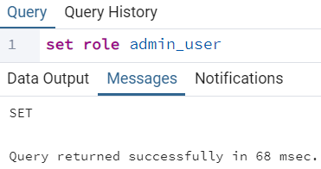
Rysunek 6. Ustawienie roli admin_user

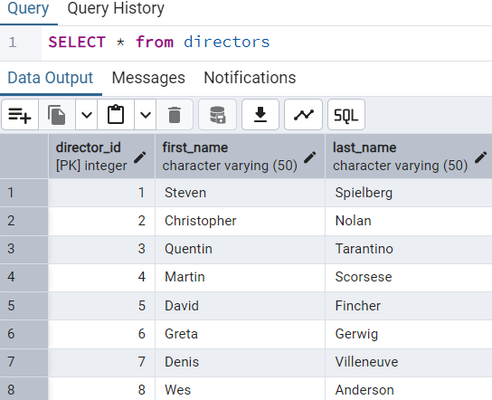
Rysunek 7. Dostęp do tabeli ‘directors’ (dostęp do wszystkich)

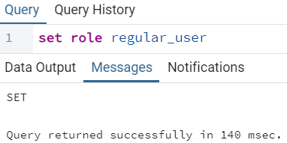
Rysunek 8. Ustawienie roli ‘regular user’

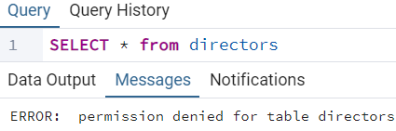
Rysunek 9. Brak uprawnień do tabeli ‘directors’

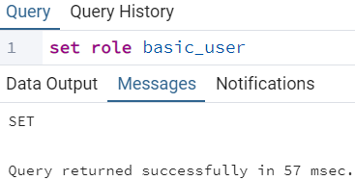
Rysunek 10. Ustawienie roli ‘basic_user’

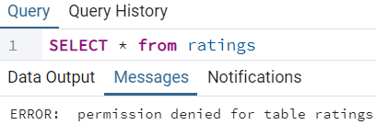
Rysunek 11. Brak uprawnień do tabeli ‘ratings’

Kopia zapasowa, import i eksport

Kopię zapasową tworzymy za pomocą polecenia:

Rysunek 12. Stworzenie kopii zapasowej

Funkcja pg_dump służy do tworzenia kopii zapasowych bazy danych PostgreSQL, następnie określamy hosta na którym działa serwer (w tym przypadku localhost, bo serwer bazy działa na kontenerze Docker) oraz port serwera (domyślnie 5432). Komenda ‘-U postgres’ wskazuje użytkownika PostgreSQL, który ma uprawnienia do wykonania kopii zapasowej. Później wybieramy bazę, której kopię zapasową chcemy wykonać (w naszym przypadku baza ma nazwę „test”), ustawiamy format kopii na ‘custom’ i określamy nazwę dla nowo utworzonej kopii ‘backup.sql’.

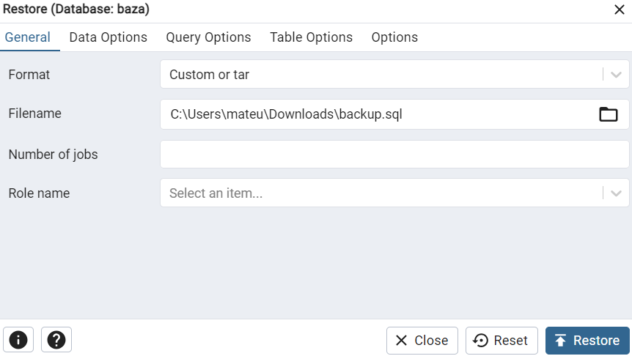
Rysunek 13. Import z pliku .sql

Przykład tworzenia wyzwalaczy

- Przykład wyzwalacza, który usuwa automatycznie film z ulubionych filmów, jeżeli film został usunięty z platformy
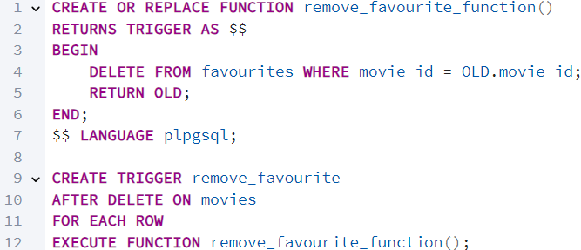

- Przykład wyzwalacza, który automatycznie update’uje rating jak pojawi się nowa opinia o filmie
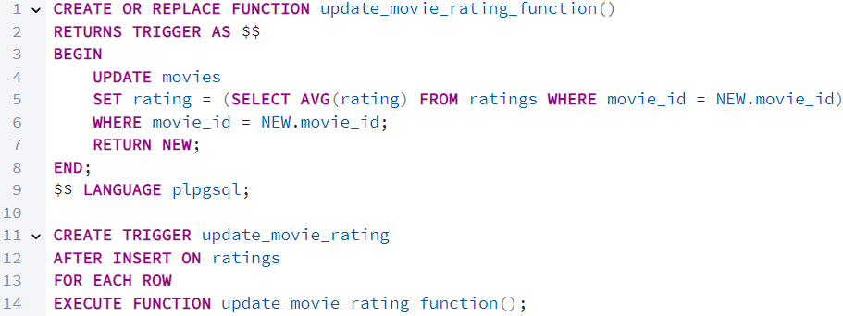

- Przykład wyzwalacza, który automatycznie zmienia status członkostwa po wygaśnięciu subskrypcji
